Майер Г.Н.
Здравствуйте, дорогие ребята.
Мы с вами уже освоили разные техники плетения из бисера. Теперь мы займёмся плетением браслетов из бисера на станке своими руками. Создать такое украшение не представляет особых трудностей, главное, чтобы был в наличии соответствующий станок. В профильном интернет-магазине Вы можете приобрести качественный профессиональный станок. На таком станке творить просто удовольствие!
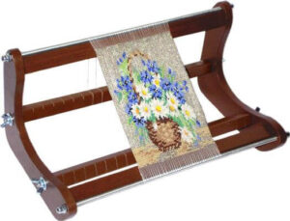
Если Вы пока не хотите покупать станок, так как хотите пока только попробовать данный вид рукоделия, то можно сделать станок своими руками.Я вам предлагаю вот такие варианты.
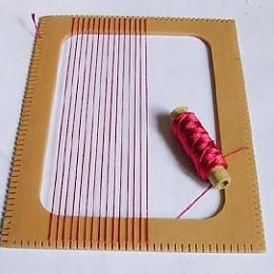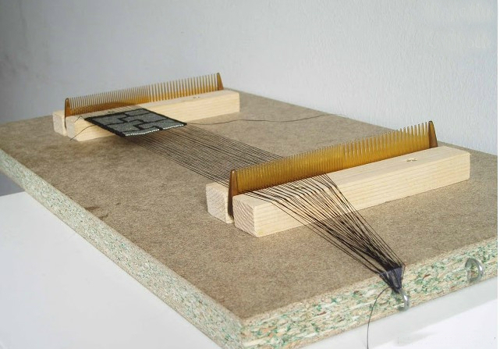
Можно посмотреть эти ссылки:
https://youtu.be/ZiWXmJnnKdc
https://ok.ru/video/186025839269?fromTime=80

Схемы плетения браслетов иp бисерf на станке.
Для плетения на станке выбирайте длинную тонкую иглу для бисера и нить или леску, как для обычного бисероплетения.
Начало плетения.
Для основы набираем на станке необходимое количество нитей — натягиваем как струны. Количество этих нитей должно соответствовать количеству бисерин по ширине изделия + 1 нить.
В нашем браслете 15 бисерин, значит, набираем 16 нитей. Они располагаются на ширине, достаточной для удобного расположения бисерины.
Теперь вдеваем в иглу длинную нить или леску. У конца нити узлом закрепляем временную бисерину, которую потом надо снять. Располагаем её сбоку от крайней нити основы.
Согласно схеме рисунка, набираем на иглу необходимое количество бисерин для первого ряда плетения, сдвигаем их к временной бисерине и прижимаем их под натянутыми нитями основы снизу так, чтобы каждая бисеринка попадала между двумя нитями (рис.1).
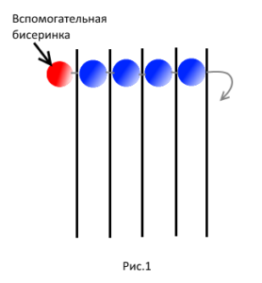
Разворачиваем иглу и проводим её сквозь все бисеринки так, чтобы иголка проходила над нитями основы (то есть сверху). Теперь затянем нить, но не слишком сильно (рис.2).
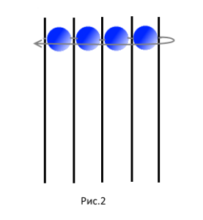
Таким образом, две нити, внизу и сверху, будут удерживать бисерины на нитях основы. Закрепление первого ряда – самый сложный момент в станочном ткачестве. Закончив первый ряд, подровняйте его, чтобы все бисеринки были выровнены по горизонтальной линии.
Затем наберите на нить бисерины для второго ряда. Проведите ее под нитями основы снизу. Вдавите бисерины в промежутки между нитями (рис. 3)
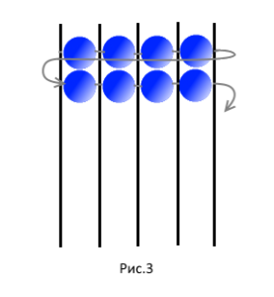
Проведите иглу сквозь бисерины в обратном направлении, над нитями основы (рис. 4). Таким же образом плетите до конца изделия.
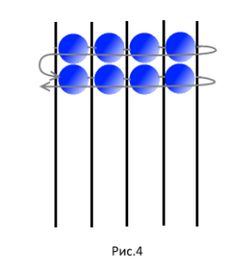
Закрепление нитей.Если в ходе работы у Вас заканчивается нить, протяните оставшийся хвостик через несколько соседних бисеринок и обрежьте. Узел завязывать необязательно. Новая нить закрепляется таким же образом.
Как закончить работу.Снимите изделие со станка и расправьте. Вы увидите, что нити основы идут петлями (рис. 5). Возьмите первую петлю изделия и потяните. Тянуть нужно не за верх петли, а за одну из ее боковых нитей. Тянуть нужно нить плавно и без рывков, чтобы не оборвать. Вы увидите, как одна из петель на другой стороне изделия начнет уменьшаться и постепенно полностью притянется к плетению.
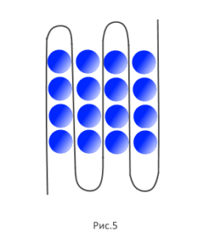
Теперь берем боковую нить той петли, что расположена рядом с уже втянутой и тянем за нее (рис.6). Таким образом двигаемся до конца изделия. Полученную нить закрепите в изделии по первому способу и обрежьте. Затем доработайте вторую половину изделия.
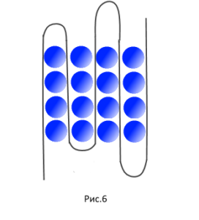
А чтобы вам было более понятно посмотрите вот эти ссылки:
https://youtu.be/N2k2Jwqi1_0
https://youtu.be/WdwDWMcTAS4

